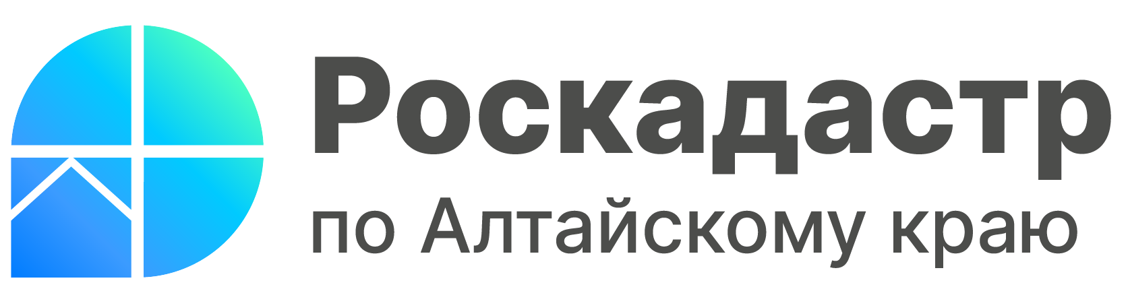

ПРЕСС-РЕЛИЗ

Как узнать, в какую сумму государство оценило вашу недвижимость

Выписка о кадастровой стоимости входит в число наиболее востребованных сведений Единого государственного реестра недвижимости. За 8 месяцев 2023 года жители Алтайского края запросили 79 тыс. таких выписок. Эксперты Роскадастра по Алтайскому краю рассказали о том, что такое кадастровая стоимость и как получить сведения о ней.
Кадастровая стоимость (КС) - стоимость недвижимости, установленная в процессе государственной кадастровой оценки на определенную дату. Она рассчитывается по специальной методике и в соответствии с требованиями законодательства.
Кадастровая стоимость может отличаться от рыночной стоимости. Чтобы ее определить, используют стандартизированные методики массовой оценки и статистический анализ. При этом не учитываются индивидуальные характеристики дома, квартиры или участка. Рыночная стоимость учитывает индивидуальные особенности жилья и зависит от ситуации на рынке.
«Кадастровая стоимость используется не только для расчета налога на имущество, но и для расчета пособий и субсидий, определения выкупной и страховой стоимости недвижимости и т. д. Узнать кадастровую стоимость своей недвижимости можно несколькими способами: посмотреть в режиме онлайн на специализированных сервисах Росреестра (https://rosreestr.gov.ru) и Роскадастра (https://kadastr.ru) или запросить официальный документ (выписка) на бумажном носителе или в электронном виде. Такая выписка всегда предоставляется бесплатно», - сообщила заместитель директора ППК «Роскадастр» по Алтайскому краю Тамара Иваненкова.
Собственники недвижимости в любое время могут узнать кадастровую стоимость принадлежащих им объектов в Личном кабинете на сайте Росреестра (https://rosreestr.gov.ru). Для входа в сервис используется подтвержденная учетная запись пользователя на едином портале государственных услуг (Госуслуг).
Порталы Росреестра и Госуслуг предоставляют возможность заказать выписку о кадастровой стоимости интересующего объекта с выбором способа получения документа. Подать запрос о получении сведений можно также в ближайшем офисе МФЦ. При любом способе получения сведений о кадастровой стоимости, в том числе и о ранее действовавшей, справка предоставляется бесплатно.
Кроме того, существуют другие возможности получения информации, что актуально в случае, если бумажный или электронный документ не нужны. Для этого можно воспользоваться одним из сервисов Росреестра:
- «Публичная кадастровая карта» (в карточке выбранного объекта недвижимости представлены общедоступные сведения о датах определения, утверждения, применения и внесения в ЕГРН кадастровой стоимости);
- «Справочная информация по объектам недвижимости в режиме online»;
- «Фонд данных государственной кадастровой оценки» (поиск осуществляется по кадастровому номеру объекта недвижимости).
Узнать кадастровую стоимость недвижимости можно также с помощью сайта Роскадастра (https://kadastr.ru). Так, воспользовавшись сервисом быстрого получения сведений «Заказ выписок из ЕГРН» https://spv.kadastr.ru/ в карточке выбранного объекта недвижимости можно увидеть информацию о его кадастровой стоимости.
«Стоит отметить, что для получения достоверных сведений в электронном виде необходимо обращаться только к официальных ресурсам - это сайты Росреестра (https://rosreestr.gov.ru) и Роскадастра (https://kadastr.ru), портал Госуслуг (https://www.gosuslugi.ru). Следует остерегаться получения сведений на сторонних сайтах, перепродающих сведения ЕГРН. Они могут предоставить недостоверную информацию и потребуют оплату за бесплатную выписку. Выписка о кадастровой стоимости всегда предоставляется бесплатно», - отметила Тамара Иваненкова.

Материал подготовлен филиалом ППК «Роскадастр» по Алтайскому краю
Официальная страница в соц. сети: https://vk.com/kadastr22.

